Виноградненский отдел МБУК ВР «МЦБ» им. М.В. Наумова
6+

Про финансы в сказочной стране
(сценарий познавательной игры по финансовой грамотности)

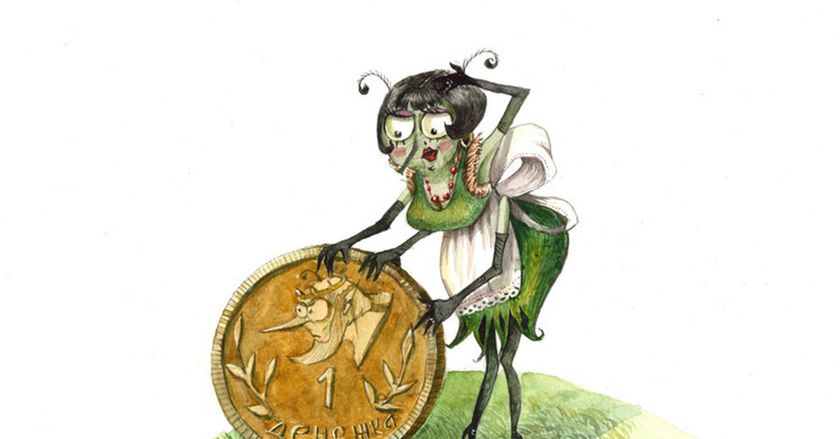

Подготовила ведущий библиотекарь
Мелихова Л.И.

п. Виноградный
2024 год

Цель: развитие финансовой грамотности учащихся через игровую деятельность.

Ход игры:

Библиотекарь: Добрый день, ребята! Скажите, друзья мои, а вы любите путешествовать?
(ответы детей)
Путешествовать любят все: и взрослые, и дети. Во время путешествия люди узнают много нового, интересного, важного. Сегодня я приглашаю вас в необычное путешествие в сказочную страну Финансов. Но для начала отгадайте мою загадку: «Бывают они медные, блестящие, бумажные, но для любого из людей, поверьте, очень важные!» Что это? (деньги, монеты) Молодцы, правильно! А путешествовать мы будем с моей знакомой, попробуйте угадать кто она? «Маленькая, кругленькая из кармана в карман скачет» (Монета).
Ведущая: Совершенно верно. Деньги нужны людям в современном мире, без них прожить невозможно!
звучит музыка, выходит монетка
Монетка: Здравствуйте, ребята, вы меня узнали? (ответы детей) Кто я? (ответы детей) Ребята, в моей стране, деньги бывают разные и у каждой есть своё название. Кто знает, как называются деньги, которыми пользуемся? (ресурсы, финансы, валюта, денежная единица) А какие бывают деньги? (бумажные, железные, крупные, мелкие, медные, серебряные, золотые) Скажите, а для чего нужны деньги? (покупать товар, копить, класть в банк, давать в долг, коллекционировать и т. д.) Молодцы! А это мои помощники (мышата) - Умник и Торопыжка. Умник на все вопросы всегда отвечает «Надо подумать!», «Не надо торопиться». А Торопыжка - «Да ладно чего там думать, пошли скорей».
Ведущая: Монетка, ты поможешь мне в путешествии по сказочной стране Финансов?

Монетка: Конечно! А как мы будем путешествовать? Пешком или на чем-нибудь поедем?

Ведущая: Ребята, на чём путешествуют сказочные герои? (на ступе, волшебной палочке, сапогах-скороходах, ковре-самолете и т.д.) И я предлагаю сегодня нам отправиться в путешествие... на ковре – самолёте.
Монетка: Приготовились! Отправляемся в путешествие!
Ведущая: Закройте глаза и повторяйте за нами: «Вокруг себя повернись и в сказочной стране Финансов очутись».
звучит волшебная музыка
Ведущая: Вот мы и прибыли… Остановка «Денежная».
Монетка: Чтобы поехать дальше, вам ребята, нужно отгадать несколько загадок. Загадки не простые, а многоуровневые. Если вы отгадываете с первого раза, получаете 5 монет, если вам требуется подсказка - 3 монеты, если нужна 2 подсказка - 1 монета. А в конце путешествия тот, кто наберет больше монет, получит приз. И так, о какой сказке я говорю?
Загадки:
- Об этой истории рассказывает книга Алексея Толстого, а также художественный и мультипликационный фильмы, вышедшие в СССР.
Главный герой, деревянный мальчик, должен был отправиться в школу. Но вместо этого он продал азбуку за четыре сольдо и купил билет на кукольный спектакль.
Но он всё делает не так. Он встречает лису Алису и кота Базилио, которые убеждают его, что деньги надо закопать на Поле Чудес. Тогда вырастет целое денежное дерево, и с него можно будет собрать кучу монет. (Золотой ключик)
- Старый советский мультфильм по мотивам индийских сказок. Рассказывает о деньгах — но не только о них.
В нем Раджа, который больше всего на свете желает быть богатым и влиятельным, охотится за волшебной антилопой.
Мальчик спасает её от слуг раджи. Маленький герой вынужден заплатить 10 золотых монет — это наказание за нападение на стража, которого он не совершал. Он отправляется за деньгами к антилопе. Та даёт мальчику дудочку, чтобы он позвал её, если окажется в беде. (Золотая антилопа)
- Короткий мультфильм, снятый по стихотворению Сергея Михалкова. Продавец привёл на базар старую корову, от которой уже не получишь молока.
Никто не хотел покупать немощное и бесполезное в хозяйстве животное. Тогда случайный прохожий решил помочь старику и устроил корове настоящую рекламную кампанию.
Он говорил всем, что корова даёт столько молока, что не выдоишь за день. В итоге старик сам поверил в рекламные обещания и отказался продавать такое сокровище. (Как старик корову продавал)

Монетка: Молодцы, ребята! Вы отлично справились со своими заданиями. Теперь мы можем двигаться дальше.

Ведущий: Закрыли глаза... Полетели… «Вокруг себя повернись и в сказочной стране Финансов очутись».
(звучит волшебная музыка)
Ведущий: Остановка «Бюджетная». (На станции ребят встречает Буратино)
Буратино: Ой, ребята, что я вижу? Разлилась речка и замочила ваш ковёр-самолёт. Я придумал! Давайте пока сохнет ковёр, мы поиграем в игру. Согласны? (ответы детей) Отлично, а игра называется «Наоборот» и помощниками нам в этом будут экономические слова. Я называю слово, а вы его «отражение»! Давайте попробуем!
Покупатель — продавец
Покупка - продажа
Дорого — дешево
Доход — расход
Тратить — копить
Наличные — безналичные
Высокие /цены/ - низкие /цены/
Буратино: Какие Молодцы!
Ведущий: Буратино, спасибо тебе большое, что наш ковёр помог высушить! Нам пора в путь!
Буратино: До свидания ребята! Счастливого полёта!
звучит «Песня Буратино», Буратино убегает

Монетка: Ну что, летим дальше...?
Ведущий: Закрываем глазки… полетели! «Вокруг себя повернись и в сказочной стране Финансов очутись».
(звучит волшебная музыка)
Монетка: Ой, что-то мои помощники заскучали.
Мышата: (Хором) Да! Да! Мы тоже хотим играть! У нас есть задание для ребят!
Умник: Я готовился к игре, собирал картинки сказочные. Задумался всего на минутку. И тут пришел Торопыжка и смотрите что получилось! Все запуталось!
Торопыжка: Подумаешь! Что тут думать! Давай быстрей ! И так пойдет!
Умник: Ребята, помогите мне определить картинки из каких сказок перепутались? (Сказки - «Муха- Цокотуха», «Огниво», «Аленький цветочек», «Тим Талер, или проданный смех». «Сказка о рыбаке и рыбке» )
Торопыжка: Ну и как эти сказки связаны с финансами
(ответы ребят)
Монетка: Ну что, летим дальше...?
Ведущий: Закрываем глазки… полетели! «Вокруг себя повернись и в сказочной стране Финансов очутись»

Ведущий: Вот мы и прилетели остановка «Экономная».
Звучит голос Кота Матроскина: «А я ничего выписывать не буду, я экономить буду...»
Монетка: Ой! Кто это?
звучит песня «Трое из Простоквашино», выходит кот Матроскин
Кот: Здравствуйте! МЯУ! Добро пожаловать! Я - кот Матроскин!
Ведущий: Здравствуй, Матроскин! Ребята, а что значит экономить? И экономить — это хорошо?
(ответы ребят)

Монетка: Не лить зря воду, уходя выключать свет, без необходимости не включать электроприборы, беречь свое здоровье, чтобы не покупать лекарства, бережно относиться к своим вещам, ухаживать за ними, помогать выращивать овощи, чтобы их не покупать.
Ведущий: Правильно ребята, ведь на сэкономленные деньги родители могут вам покупать игрушки, сладости, ездить в отпуск, устраивать семейные праздники.
Кот: А знаете ли вы поговорки об экономии и бережливости? Ну-ка, давайте проверим. Я начинаю, а вы заканчиваете! Договорились?
- Цыплят по осени….. считают.
- Лиса и во сне кур…. считает.
- Запасливый лучше… богатого.
- Сегодня густо, а завтра …. пусто.
- Тот без нужды живет, кто деньги …бережет.
Кот: Не устали? Продолжим?
- Считай деньги в своем …. кармане!
- Подрасту - своё … наживу.
- Деньги счет … любят.
- Из копеек рубли … вырастают.
- Кто не бережет копейки, сам рубля… не стоит!
Кот: Какие молодцы! Ребята, а вы знаете, что мы искали с Шариком и дядей Федором? (Клад) Давайте, и мы с вами поищем клад! Повторяйте за мной!
игра «Клад»
Мы нашли богатый клад, /изображают, как копают клад/
Каждый кладу очень рад, /дети улыбаются друг другу/
Стали думать, как нам быть? /повороты головой/
Как же клад нам разделить? /руки в стороны/
Чтоб хватило всем друзьям, /палец к виску/
Делим ровно пополам. /хором произносим/
Кот: Какие Вы Молодцы. Всё знаете! Всё умеете! Ну, мне пора. Нужно ещё дебет с кредитом сводить! До свидания!
(звучит музыка, кот Матроскин уходит)
Монетка: Наш ковёр-самолёт уже заскучал. Летим дальше?
Ведущий: Закрываем глаза, летим... «Вокруг себя повернись и в сказочной стране Финансов очутись».
(звучит волшебная музыка)
Ведущий: А вот и последняя наша остановка «Доходно-расходная». А кто из вас знает за что можно получить деньги? (за труд - зарплата, за хорошую учебу -стипендия, пенсия, клад, выигрыш и т.д.) Да, все эти полученные деньги мы можем считать - ДОХОДОМ, а вот то на что мы их тратим - это РАСХОД. В каждой семье есть и доходы и расходы.
Монетка: А кто из вас вспомнит сказку, в которой один пожилой герой в шикарной шубке планировал свою семейную жизнь с юной крохотной девочкой? (Дюймовочка) (Ребятам предлагают инсценировать отрывок из сказки)
(Ребята смотрят отрывок из мультфильма)
Мышата: Молодцы, ребята! Для вас еще одна игра.
Умник:
Я начну, а вы закончите.
Хором мне вы отвечайте: доход или расход
Мама получила зарплату - доход
Бабушка заболела - расход
Выиграла приз - доход
Потеряла кошелёк - расход
Продала бабушка пирожки – доход
Заплатили за квартиру – расход
Нашли монетку – доход
Купили куклу – расход
Монетка: Да! Чтобы получить выгоду (это называется доход) – нужно….
Ведущий: Нужно сначала расходовать деньги (это называется расход). Все это в целом можно назвать одним словом – Финансы.
Монетка: Ребята, наше путешествие подходит к концу. Давайте подсчитаем монетки, которые вы заработали и определим победителя.
(Идет подсчет и награждение)
Монетка: Сегодня в память о нашей встрече я хотела бы вам вручить этот "волшебный кошелек". Ну, а мне пора прощаться, до свидания, ребята! До новых встреч!
(звучит музыка, монетка уходит)
(Ведущий открывают «Большой кошелек» и вручает участникам шоколадные монетки)
Ведущий: Наше путешествие подошло к завершению и нам тоже пора отправляться в путь. Чтобы вернуться назад закрываем глаза и повторяем за мной: «Вокруг себя повернись и в библиотеке очутись».
(звучит волшебная музыка)
Ведущий: Вот мы и на месте.
Библиотекарь: Вам понравилось путешествие? А сейчас всем уже пора ждут - уроки и дела. Спасибо, что Вы к нам пришли! Надеемся на новые встречи! До свидания!

Источники информации:
https://multiurok.ru/files/skazochnaia-strana-finansov-poznavatelnaia-igra-po.html?ysclid=ltcs9097jw691792461

https://педталант.рф/краснова-з-м-квест-игра/?ysclid=ltcuf01m6i212184351

https://www.wday.ru/deti/vospitanie-detei/11-krutykh-skazok-dlya-povysheniya-finansovoi-gramotnosti-rebenka/?ysclid=ltcu5esu5u22439795

https://lifehacker.ru/fingramotnost-po-skazkam/?ysclid=ltcswhg1sq648199574

https://multiurok.ru/files/issledovatelskaia-rabota-finansovaia-gramotnost-v.html?ysclid=ltcukarq2x767589303

